**AMS美国数学学会远程访问指南**

**第一步：**在校园IP范围内，用个人设备（手机、笔记本等）访问AMS远程访问链接：

https://www.ams.org/pairing/pair_my_device.html

**第二步：**点击”Yes, continue”

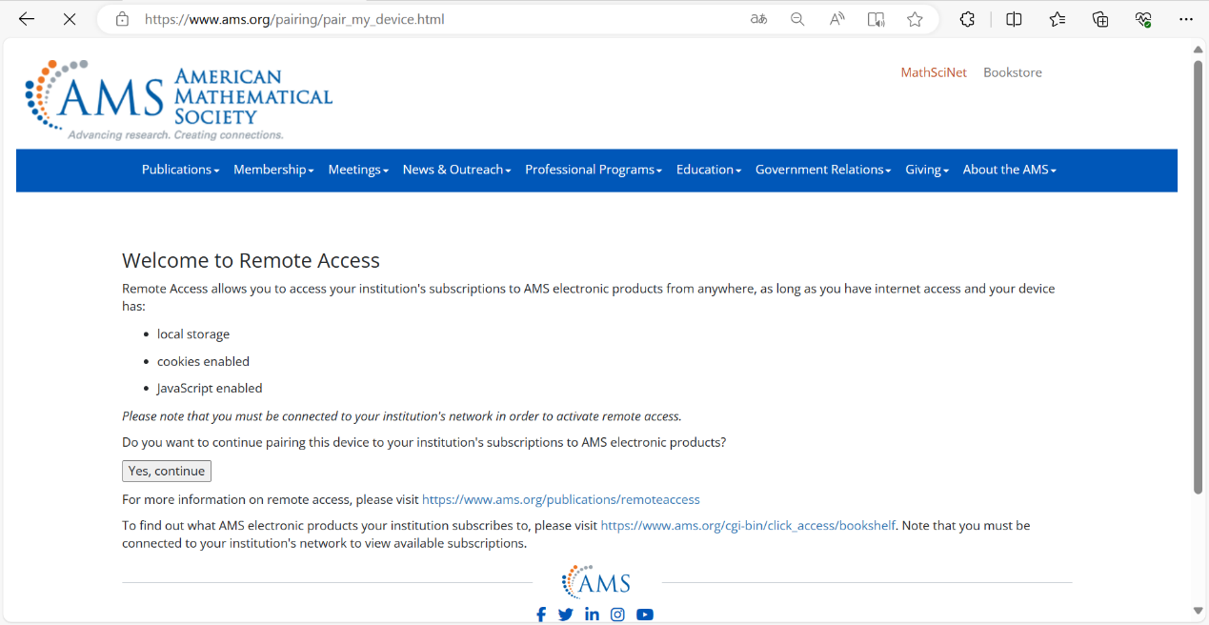

**第三步：**点击“Accept”，接受远程访问条款

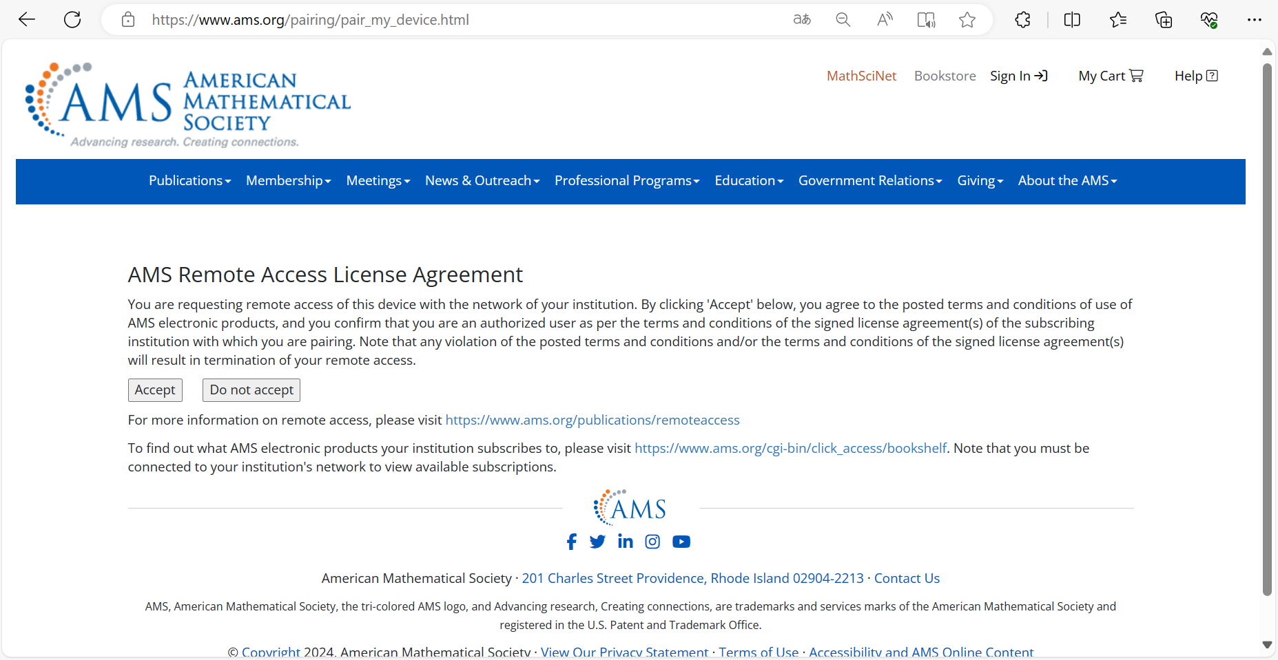

设置成功！该设备可在未来90天内远程访问学校已订阅的AMS资源。

**如果您在绑定设备中遇到问题，请检查：**

1. 是否清理了浏览器缓存？

打开浏览器的菜单

找到历史记录，点击打开

选择“清除数据”勾选内容清除即可

2. 试试其他浏览器？

不推荐谷歌浏览器，对其他浏览器无要求。

在维护过程中如有任何问题，请联系教图公司AMS产品经理：任德鑫 010-57933251。

感谢您的理解与支持，谢谢！